MARCOS ANTONIO CARLOS GARCIA – 840121

Trabalho de pesquisa bibliografica.

O tópico de pesquisa usado como base para definição da string.

O trabalho se baseia na area de banco de dados atuando em modelagem de dados com o propósito de extensão do MER(Modelo Entidade Relacionamento) para atributos e estrutura aninhadas. Seguindo as formas normais, hoje não é possivel representar e acomodar esse tipo de dado, vendo essa dificuldade propomos a extensão para essa acomodação para que possa facilitar o desenvolvimento de softwares com tais caracteristicas.

A primeira string e o total de documentos recuperados.

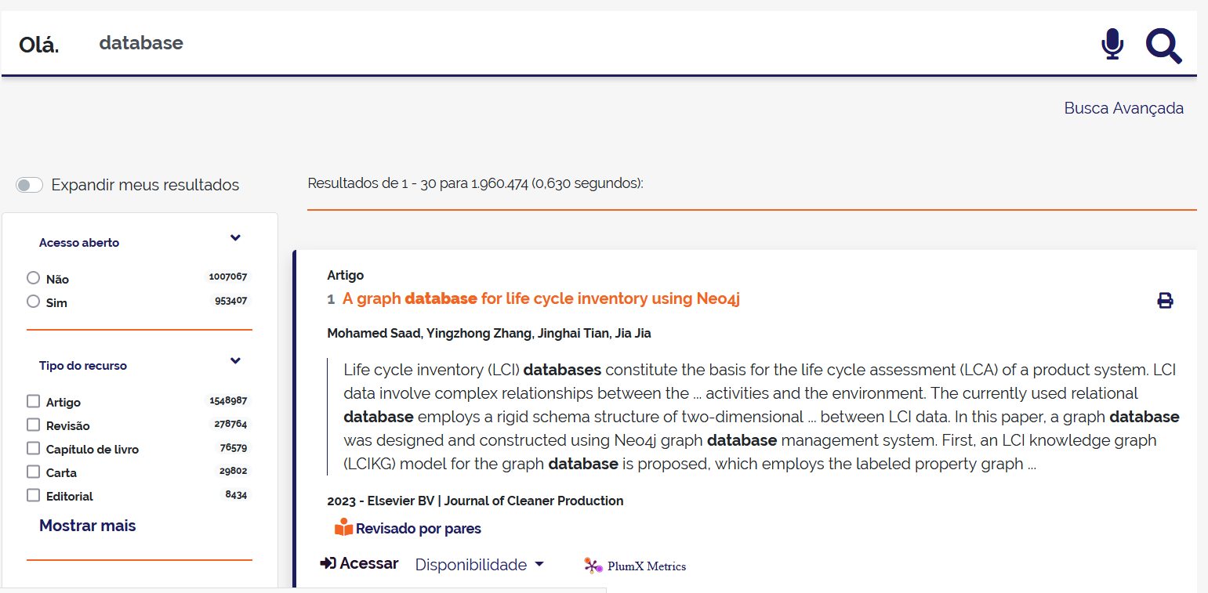
A segunda string e o total de documentos recuperados.
